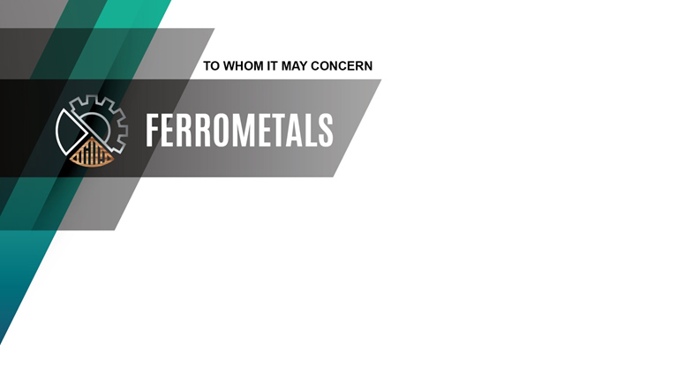

№155 dated 20/03/2023

Ferro metals UAB предлагает изготовление и установку линии полимерной покраски согласно техническому заданию.

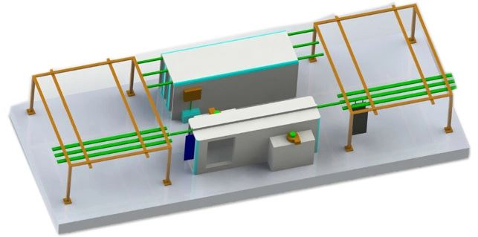

Линия может иметь кольцевое и полукольцевое исполнение. В кольцевом исполнении имеется возможность сквозного движения заготовок через камеры, что позволяет улучшить логистику в отношении окрашенных и неокрашенных деталей вследствие постоянства точек загрузки/разгрузки и направлений перемещения, применяется для крупносерийного непрерывного производства. При наличии требований к максимальной компактности линии, предлагается полукольцевая компоновка, при которой камеры имеют тупиковое исполнение, а транспортная система предполагает возвратно-поступательное движение заготовок между камерами.

В состав линии входит:

1. Камера полимеризации с автоматизированной системой управления.

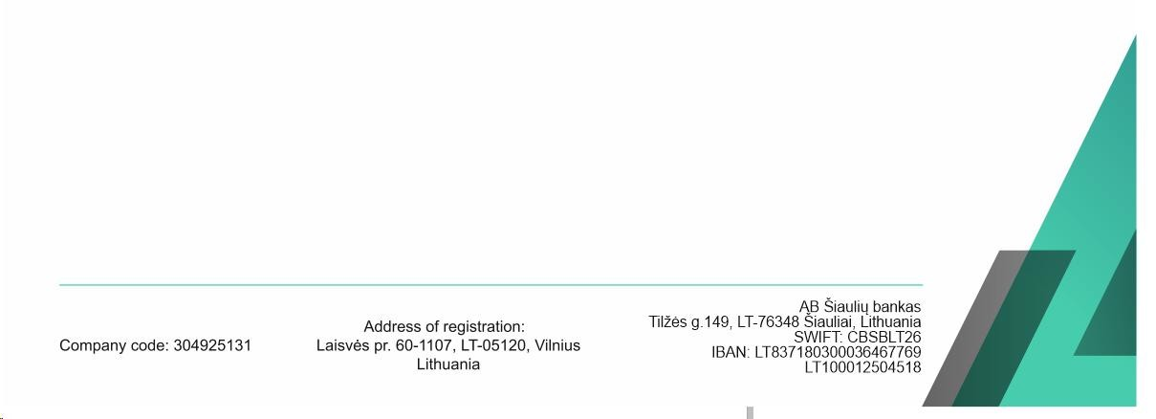 Конструкция камеры предусматривает:

- теплоизолированный корпус с отделкой внутренней поверхности оцинкованным стальным листом.

- термоблок с оребренными ТЭНами из нержавеющей стали и системой принудительной циркуляции воздуха со специальным термостойким вентилятором.



Внутренняя поверхность воздуховода отделана нержавеющей сталью для предотвращения появления окалины и последующего загрязнения окрашиваемых изделий.

- полнофункциональный блок управления с сенсорной панелью и удобным графическим интерфейсом для возможности работы в полностью автоматическом режиме (нагрев – выдержка – отключение нагрева – принудительная продувка (охлаждение) отключенных ТЭНов)

- мощные петли и каркас камеры, исключающие возможность провисания дверей и нарушения геометрии корпуса.

- простая электрическая схема с использованием стандартных компонентов обеспечивает высокую ремонтопригодность.

- эксплуатируемый пол: ТЭНы расположены в воздуховодах термоблоков за пределами внутреннего габарита камеры, что позволяет при необходимости размещать изделия, которые невозможно подвесить, на спец. подставках на полу.

- система принудительной циркуляции воздуха, обеспечивающая равномерное перемешивание воздуха и стабилизацию температуры по всему рабочему объему камеры в пределах 5ᵒС.

- вытяжной зонт для удаления газообразных выделений во время открывания двери камеры в конце цикла.

2. Камера нанесения порошка в электростатическом поле, укомплектованная высокопроизводительной ручной установкой нанесения порошковых красок и системой приточно-вытяжной рекуперации не задействованного порошка.

Конструкция камеры предусматривает:

- нахождения оператора внутри камеры во время процесса окраски (камера обитаемого типа)

- стенки камеры из прозрачного диэлектрического полимера

- отделка пола оцинкованным листом для удобства удаления осевшего порошка

- светодиодное освещение рабочей зоны

- распашные либо сдвижные двери (по желанию заказчика)

- систему рекуперации, предназначенную для вытяжки воздуха из камеры напыления, его фильтрации, сбора не осевшего на поверхность окрашиваемых деталей полимерного порошка в специальном бункере, с целью его возврата в технологический цикл. Используются 2 ступени очистки:



В качестве первой ступени применяется циклон, вторая ступень – картриджный полиэстеровый фильтр. Степень очистки воздуха – до 99,9%

3. Транспортная система на основе верхних подвесных многоручьевых рельсовых направляющих и комплекта роликовых кареток-подвесов для крепления заготовок.

Конструкция камеры предусматривает:

- высокую несущую способность и точность стыковки за счет использования высокопрочного прокатного закрытого профиля для направляющих – масса единичной заготовки до 500 кг

- легкое ручное перемещение кареток с заготовками за счет использования шарнирных подвесов на подшипниках качения с термостойкой графито-наполненной смазкой.

- путь, проходящий сквозь камеру нанесения, расположен в воздушном затворе для предотвращения накопления порошка на поверхности подвесов.

- модульная разборная конструкция, позволяющая изменять и дополнять конфигурацию при необходимости адаптации к изменениям габаритов заготовок или технологического цикла, а также обеспечивающая удобство монтажа.

Дополнительные опции:

Механизированная транспортная система на основе кольцевого подвесного многорядного транспортера с электроприводом.

Участок принудительного воздушного охлаждения заготовок с отдельной транспортной веткой и системой вытяжной вентиляции.





Состав базового комплекта линии полимерной окраски:

|  |  |
| --- | --- |
| № согласно схеме | Наименование оборудования |
| 1 | **Камера нанесения порошковой полимерной краски в электростатическом поле**  Тип камеры - проходная  Привязка к транспортной системе – верхняя  Параметры электропитания 380/50  Внутренний габарит камеры, мм -- 8000 х 2000 х 3000  Укомплектована установкой порошкового напыления в электростатическом поле и системой подачи чистого воздуха к шлему оператора  Емкость контейнера для порошка, кг – 40  Общая мощность, кВт – 8 |
| 2 | **Транспортирующая система**  Тип транспортера – закольцованный подвесной реверсивный  Тип тягового элемента – цепь тяговая пластинчатая с траверсами  Тип трассы – ходовая двутавровая балка  Шаг грузозахватных траверс, мм – 400 мм  Общая грузоподъемность, кг - 1500  Мощность привода, кВт 3  Скорость движения, м/с 0 – 250  Длина трассы, м – 35 |
| 3 | **Камера полимеризации**  Тип камеры - проходная  Привязка к транспортной системе – верхняя  Общая мощность ТЭНов, кВт – 200  Режим работы – автоматический  Время выхода на рабочий режим при макс. загрузке, мин – 40  Макс. температура нагрева, С° -- 230  Параметры электропитания 380/50  Напряжение на ТЭНах, В -- 220  Кол-во термоблоков, шт – 4  Внутренний габарит камеры, мм -- 8000 х 3000 х 3000 |

Стоимость предлагаемого оборудования **43000 евро без НДС**.

Стоимость может изменяться в зависимости от размеров и комплектации.

Срок поставки оборудования: 60 дней с момента поступления предоплаты.

Гарантия 12 месяцев.

Если наше предложение заинтересовало Вас – готовы прислать технических специалистов для уточнения деталей поставки.

В стоимость включено: таможенные платежи, доставка DAP Литва, обучение.

Условия оплаты: договорные.



*Надеемся на взаимовыгодное сотрудничество*



Директор

Ferro metals UAB

Инга Цуркан